Aktywni niepełnosprawni – narzędzia wsparcia samodzielności osób niepełnosprawnych

**Dlaczego warto wprowadzić  
fundusze wsparcia**

Opracowanie w tekście łatwym do czytania i zrozumienia  
dokumentu **Fundusze wsparcia**

Autorka opracowania: Dorota Tomaszewska  
Konsultacja dostępności: Katarzyna Łozińska

Warszawa, grudzień 2023

**Spis treści**

**Wstęp 2**

**Prawa osób z niepełnosprawnościami 3**

**Co to jest Fundusz Wsparcia 6**

**Co to jest Specjalny Fundusz Wsparcia 13**

[**Jak sprawdzić ile pieniędzy potrzebuje  
osoba z niepełnosprawnością 17**](#_Toc154059589)

**Na co można wydawać pieniądze z Funduszu Wsparcia 18**

[**Co musi zrobić Państwo żeby wprowadzić  
fundusze wsparcia 19**](#_Toc154059591)

## Wstęp

Każda osoba z niepełnosprawnością ma prawo:

* prowadzić niezależne życie
* decydować o sobie
* dostać potrzebne wsparcie
* żyć tak jak osoba bez niepełnosprawności.

Niestety polskie prawo nie zapewnia osobom  
z niepełnosprawnościami odpowiedniego wsparcia.  
Brakuje asystencji osobistej.  
Brakuje wsparcia dla rodziców osób  
z niepełnosprawnościami, żeby wiedzieli jak zadbać  
o przyszłość swoich dzieci.

Osoby z niepełnosprawnościami mają  
ograniczony dostęp do informacji.  
Brakuje tekstów łatwych do czytania  
i zrozumienia lub tłumacza języka migowego.

Przez brak dobrego wsparcia osoby  
z niepełnosprawnościami nie mogą aktywnie  
uczestniczyć w życiu w swojej społeczności.



4 instytucje przygotowały różne pomysły i rozwiązania  
jak poprawić życie osób z niepełnosprawnościami.  
Instytucje przygotowały informacje jak wprowadzić  
do polskiego prawa **fundusze wsparcia**.

Z tego dokumentu dowiesz się:

* czym jest fundusz wsparcia
* kto może stworzyć fundusz wsparcia
* dla kogo jest fundusz wsparcia
* jak działa fundusz wsparcia
* co to jest specjalny fundusz wsparcia

## Prawa osób z niepełnosprawnościami

Osoby z niepełnosprawnościami mają prawo

do niezależnego życia. Mówi o tym Konwencja

o prawach osób z niepełnosprawnościami**.**

**Artykuł 19** Konwencji mówi, że osoby

z niepełnosprawnościami mają takie samo

prawo jak inni ludzie do życia w swojej

społeczności. Mają prawo:

* decydować gdzie chcą mieszkać i z kim
* decydować jakiego wsparcia potrzebują. Na przykład asystenta osobistego.

Artykuł 19 mówi też, że urzędy i inne instytucje

powinny być dostępne dla wszystkich osób

z niepełnosprawnościami.

Dla osób na wózkach, osób niewidomych, głuchych i z niepełnosprawnością intelektualną.



Dzięki temu osoby mogą korzystać ze wszystkich

usług. Mogą podejmować różne decyzje.

Ich życie jest lepsze.

Inny ważny dokument też mówi o prawach

osób z niepełnosprawnościami. Jest to **Strategia**

**na rzecz Osób z Niepełnosprawnościami.**

**W Strategii** jest napisane jak Państwo  
powinno dbać o bezpieczną przyszłość  
osób z niepełnosprawnościami.

Jak dbać o ich pieniądze i majątek.

**Majątek** to na przykład dom, samochód, pieniądze i inne wartościowe rzeczy.



W Polskim prawie nie ma przepisów chroniących  
majątek osób z niepełnosprawnościami.  
Dlatego politycy powinni wprowadzić  
nowe przepisy prawa. Powinni wprowadzić  
przepisy, ustawę o **funduszach wsparcia**.

**Fundusze wsparcia** jest to pomysł  
jak osoba z niepełnosprawnością będzie mogła  
po śmierci bliskich korzystać z ich oszczędności.  
Na przykład z pieniędzy i rzeczy wartościowych.  
Rzeczy wartościowe to na przykład:  
domu, samochód, złote korale.  
Fundusz mogą założyć rodzice  
osoby z niepełnosprawnością..  
Dzięki temu ich dziecko z niepełnosprawnością  
będzie miało pieniądze na życie.

W ustawie powinny być informacje:

* kto bierze udział w funduszu wsparcia
* dla kogo jest fundusz wsparcia
* jakie są prawa i obowiązki osób uczestniczących w funduszu
* jak zlikwidować fundusz.

## Co to jest Fundusz Wsparcia

Pracownicy projektuzaproponowali  
2 rodzaje funduszu.Jest to:

* **fundusz wsparcia**
* **specjalny fundusz wsparcia.**

**Fundusz wsparcia** możnazałożyć żeby  
prowadzić różne działania dla ludzi  
Na przykład zachęcać do uprawiania sportu  
lub organizować zawody sportowe.

Otworzyć galerie sztuki.

**Fundusz wsparcia** możnateżzałożyć żeby:

* zbudować dom dla osób  
  z niepełnosprawnościami
* prowadzić badania naukowe.  
  Badania naukowe mogą pokazać co robić,  
  żeby ludzie poprawili na przykład swoje zdrowie.

**Specjalny fundusz wsparcia,** w skrócie **SFW**

możnazałożyć, żeby wspierać osobę  
z niepełnosprawnością w gospodarowaniu  
swoim majątkiem.  
Z pieniędzy SFW osoba z niepełnosprawnością  
możne zapłacić na przykład za mieszkanie,  
rachunki i jedzenie.

Dzięki SFW po śmierci rodziców, będzie mogła  
zostać w swoim mieszkaniu. Nie trafi do domu  
pomocy społecznej.

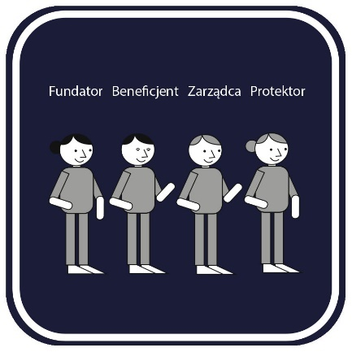W funduszu wsparcia bierze udział:

* fundator
* beneficjent
* zarządca
* protektor.

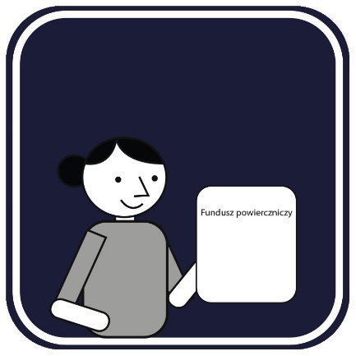

**Fundator** to osoba która tworzy fundusz wsparcia.  
To znaczy że daje cały lub część swojego  
majątku do funduszu.  
Właścicielem majątku przekazanego  
przez Fundatora jest fundusz.

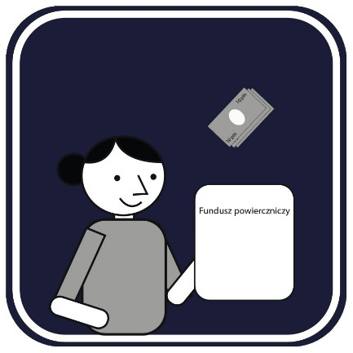Fundatorem może być też kilka osób,  
które mają wspólny majątek.  
Majątek Fundatora musi być  
większy niż 100 tysięcy złotych.  
To bardzo duża kwota pieniędzy.

Fundator musi zapisać swój majątek w akcie  
notarialnym. **Akt notarialny** to dokument,  
który przygotowuje prawnik.  
Są w nim informacje dla kogo są pieniądze  
i na co może je wydawać.

Fundator musi zgłosić Fundusz do sądu,  
żeby dostać odpowiedni numer.

Potem podpisuje umowę w której są  
informacje o Funduszu.

Ta umowa nazywa się **statut**.

W statucie są na przykład takie informacje:

* nazywa i adres funduszu
* ile pieniędzy wpłacił Fundator
* kto ma dostać majątek Fundatora
* na co można wydać pieniądze.

Na przykład żeby zapłacić szkołę dla dziecka.

* kto ma pomóc w gospodarowaniu majątkiem
* kto ma sprawdzać fundusz
* jak długo ma istnieć fundusz.

Fundator musi mieć zdolność  
do czynności prawnych.

**Zdolność do czynności prawnych** oznacza,  
że osoba może podejmować decyzje prawne.  
Na przykład podpisywać umowy i głosować.

W funduszu wsparcia bierze udział **beneficjent.**

Beneficjentem może być:

* osoba, która potrzebuje wsparcia  
  w gospodarowaniu majątkiem.   
  Dzięki temu do końca życia będzie miała  
  pieniądze na utrzymanie.  
  To znaczy będzie mogła zapłacić rachunki,  
  kupić jedzenie i ubranie, wyjechać na wakacje.
* fundacja lub stowarzyszenie

Beneficjentem może być sam fundator.  
Na przykład kiedy fundator jest osobą  
starszą i choruje. W przyszłości będzie  
potrzebował wsparcia w codziennym życiu.

Fundator w każdej chwili może zmienić  
beneficjenta funduszu.  
Beneficjent ma prawo sprawdzić fundusz.  
Na przykład zobaczyć ile w funduszu jest pieniędzy.

W tej sprawie musi zgłosić się do Zarządcy funduszu.

**Zarządca** gospodaruje majątkiem funduszu.  
Zarządcę wybiera Fundator.  
Zarządcą musi być osoba zaufana.  
Informacja kto jest zarządcą znajduje się  
w akcie prawnym.  
Zarządcą może być osoba, firma lub  
organizacja pozarządowa.

  
  
Zarządca musi mieć zdolność do czynności  
prawnych. Musi być ubezpieczony.  
Dzięki temu jeśli popełni błąd, Fundusz   
nie straci pieniędzy.

Zarządca musi mieć odpowiednie wykształcenie.  
Na przykład może być prawnikiem.  
Musi mieć odpowiednie doświadczenie.  
To znaczy przez 5 lat prowadzić firmę, która  
gospodaruje pieniędzmi innych ludzi.

Zarządca musi dobrze gospodarować  
funduszem. Może wpłacić pieniądze funduszu  
do banku na konto oszczędnościowe.  
Dzięki temu fundusz zarabia.

Zarządca nie może podejmować ryzykownych  
decyzji dotyczących funduszu.   
Tak żeby fundusz nie stracił pieniędzy.  
Zarządca za swoją pracę dostaje pieniądze.



Zarządca nie może korzystać z pieniędzy  
funduszu da siebie.  
Jeśli bierze pieniądze dla siebie, popełnia   
przestępstwo. Wtedy trzeba zgłosić go do sądu.

Zarządca do końca marca każdego roku  
przygotowuje sprawozdanie.  
W sprawozdaniu są informacje co zrobił z funduszem.  
Sprawozdanie daje Fundatorowi, Beneficjentowi  
i Protektorowi.

**Protektor** to osoba, która sprawdza czy fundusz  
wsparcia jest bezpieczny.  
Sprawdza czy Zarządca dobrze gospodaruje   
funduszem. Czy nie oszukuje.  
Protektorem może być osoba lub firma.



Protektor za swoją pracę dostaje pieniądze.  
Protektor nie może korzystać z pieniędzy  
funduszu da siebie.



Co roku wybrana firma lub osoba powinna  
sprawdzać jak działa fundusz.  
Takie sprawdzenie nazywa się **audyt**.

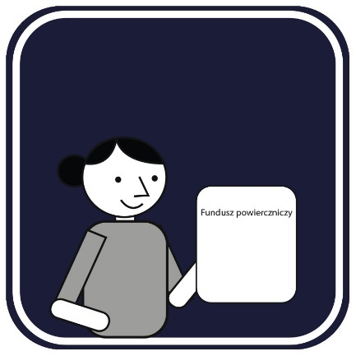Fundusz wsparcia można zamknąć.  
Może to zrobić Fundator lub Beneficjent.  
Na przykład fundusz ma działać przez10 lat.  
Po tym czasie można go zamknąć.  
Fundusz wsparcia można też zlikwidować.  
Może to zrobić Zarządca lub Protektor.   
Po likwidacji funduszu pieniądze dostaje fundator.  
Może je też dostać osoba, którą wskazał Fundator.

Szczegółowe informacje jak powinna wyglądać ustawa o funduszach wsparcia przeczytasz  
w dokumencie o nazwie **Fundusze Wsparcia.** Znajdziesz je na stronie [www.wlaczeniespoleczne.pl](http://www.wlaczeniespoleczne.pl)

Dokument fundusze wsparcia napisali prawnicy  
pracujący w projekcie.  
Prawnicy sprawdzili najpierw jak tworzy się  
fundusze wsparcia w innych krajach.

Co to jest Specjalny Fundusz Wsparcia

W Polsce powinien też być  
**Specjalny Fundusz Wsparcia**, w skrócie **SFW**.

Beneficjentem tego funduszu mogą tylko być osoby,

które przez swój wiek, niepełnosprawność  
lub chorobę mogą potrzebować wsparcia  
w gospodarowaniu majątkiem.

Są to na przykład osoby z orzeczeniem niepełnosprawności w stopniu umiarkowanym  
i znacznym. Te osoby w orzeczeniu muszą mieć zapis, że ich niepełnosprawność wynika  
z niepełnosprawności intelektualnej, choroby psychicznej albo neurologicznej.

SFW jest dla osób które:

* mają mniej niż 16 lat  
  i orzeczenie o niepełnosprawności
* są ubezwłasnowolnione.

Te osoby potrzebują wsparcia w gospodarowaniu  
swoim majątkiem.  
Z pieniędzy SFW można na przykład zapłacić   
za leczenie i rehabilitację osoby.

SFW może zrobić Fundator lub sąd opiekuńczy. SFW ma zapewnić dobrą przyszłość  
osobom z niepełnosprawnościami.



W SFW jest Zarządca i Protektor.

Mogą nimi być:

* osoby
* firmy.

Zarządca i Protektor w SFW muszą mieć:

* odpowiednie wykształcenie i doświadczenie.  
  Na przykład muszą być prawnikami  
  Muszą przez 5 lat prowadzić firmę,  
  która gospodaruje pieniędzmi innych ludzi.  
  Firma, która jest Zarządcą lub Protektorem  
  może zatrudnić osoby do pomocy.

Zarządcę i Protektora w SFW wybiera Fundator.  
Zarządcą i Protektorem może być mąż, żona,  
rodzic, brat lub siostra.

Mówi się na nich **Zarządca osoby bliskiej**i **Protektor osoby bliskiej.**

Zarządca i Protektor osoby bliskiej za swoją pracę nie dostają pieniędzy.  
Może to zmienić tylko sąd.  
Zarządca osoby bliskiej nie musi być ubezpieczony.

Zarządca i Protektor muszą o wszystkim  
informować osobę z niepełnosprawnością  
czyli Beneficjenta.  
Zarządca i Protektor muszą współpracować  
z Beneficjentem i jego osobami wspierającymi.  
Muszą wytłumaczyć co się dzieje z pieniędzmi   
funduszu.

Zarządca musi dobrze gospodarować  
funduszem. Może wpłacić pieniądze funduszu  
do banku na konto oszczędnościowe.  
Dzięki temu fundusz zarabia.  
Jeśli SFW nie zarabia i kończą się pieniądze   
Zarządca i Protektor muszą zmniejszyć   
Beneficjentowi wypłatę pieniędzy.

Gdy orzeczenie osoby z niepełnosprawnością  
czyli Beneficjenta straci ważność osoba musi  
złożyć wniosek o nowe orzeczenie.  
Musi to zrobić bardzo szybko, to znaczy  
następnego dnia gdy skończy się ważności  
starego orzeczenia. **To jest bardzo ważne**żeby nadal była Beneficjentem SFW.

Jeśli osoba nie dostanie kolejnego  
orzeczenia lub otrzyma orzeczenie o lekkim  
stopniu niepełnosprawności przestanie być  
beneficjentem SFW.  
Nie dostanie pieniędzy z funduszu.



Żeby stworzyć specjalny fundusz wsparcia

trzeba zapłacić 200 złotych.

Za statut SFW nie trzeba płacić podatku.

Beneficjent SFW nie powinien płacić podatków

nawet jeśli specjalny fundusz wsparcia zarabia

pieniądze.

Wiele osób z niepełnosprawnościami nie pracuje.

Wiele osób potrzebuje pieniędzy na leczenie

i rehabilitację.

Majątek SFW nie powinien być rozdzielany między

rodzeństwo Beneficjenta po śmierci rodziców.

Zwłaszcza kiedy Beneficjent nie może pracować.

Potrzebuje pieniędzy na leczenie i rehabilitację.

Beneficjenci SFW nie powinni płacić podatków

od pieniędzy które mają.

Dlatego SFW nie powinien prowadzić firmy.

## Jak sprawdzić ile pieniędzy potrzebuje osoba z niepełnosprawnością

Przed stworzeniem SFW Fundator razem  
z osobą z niepełnosprawnością musi sprawdzić  
sytuacje finansową tej osoby.

Sprawdzają jakie wydatki ma osoba, na przykład:

* ile potrzebuje pieniędzy na codzienne zakupy
* czy dużo płaci za rachunki,
* czy ma zasiłek albo rentę.

Po stworzeniu SFW Fundator lub Zarządca   
razem z Beneficjentem określają ile pieniędzy  
potrzebuje Beneficjent na swoje codzienne wydatki.  
Jakie ma potrzeby. Na spotkanie mogą zaprosić  
inne osoby, które wspierają tą osobę.

Jeśli osoba nie jest ubezwłasnowolniona  
Zarządca musi ją informować o wszystkich  
sprawach związanych z funduszem.

## Na co można wydawać pieniądze z Funduszu Wsparcia

Kiedy fundator tworzy fundusz ustala cel funduszu.  
Na przykład chce żeby fundusz zapewnił pieniądze  
dla osoby z niepełnosprawnością, żeby zawsze  
miała pieniądze na opłaty za mieszkanie.

Czasami osoba potrzebuje więcej pieniędzy  
na swoje utrzymanie niż dostaje z funduszu.  
Wtedy Zarządca musi znaleźć sposób żeby  
te pieniądze zdobyć.

Czasami Zarządca razem z osobą  
muszą ograniczyć wydatki.  
Muszą to zrobić, żeby pieniądze z funduszu  
wystarczyły na wsparcie osoby przez wiele lat.

Czasami trzeba zwiększyć ilość pieniędzy  
w funduszu. Zarządca może otworzyć  
konto w banku. Na to konto wpłaci pieniądze funduszu.  
Po pewnym czasie może wypłacić więcej pieniędzy.  
Osoba z niepełnosprawnością nie straci swoich  
pieniędzy z funduszu.

Czasami Zarządca może ryzykować.  
Na przykład może kupić akcje.  
Dzięki akcjom może zarobić dużo pieniędzy.  
Jeśli nie zna się na akcjach może dużo stracić.

## Co musi zrobić Państwo żeby wprowadzić fundusze wsparcia

Żeby w Polsce były fundusze wsparcia trzeba  
stworzyć **ustawę o funduszach wsparcia.**   
Państwo musi wprowadzić wiele zmian   
w przepisach prawnych.

W ustawie powinny być informacje:

* jak tworzyć fundusze
* jakie mają prawa i obowiązki uczestnicy  
  funduszu
* jak rozwiązać fundusz.

Państwo powinno informować mieszkańców  
Polski czym są fundusze wsparcia.   
O funduszach powinni głównie usłyszeć  
rodzice osób z niepełnosprawnościami.

Osoby zainteresowane funduszem mogą  
zobaczyć jakie są dokumenty i formularze.  
Wszystkie formularze można znaleźć  
w dokumencie **Fundusze wsparcia** na stronie [www.wlaczeniespoleczne.pl](http://www.wlaczeniespoleczne.pl)